ЛАБОРАТОРНІ ЗАНЯТТЯ № 13-14

Тема: Можливості SPSS для аналізу кореляційних моделей

Мета: опанування навичок щодо здійснення аналізу кореляційних моделей в ПЗ SPSS, вивчення основних методів дослідження кореляційного зв'язку між об'єктами засобами SPSS.

Виконав: Горецький Максим

Варіант 5

Приклад

Ввід вихідних даних
Згідно з умовою, необхідно оцінити кореляцію між основними фондами (X) та обсягом виробництва (Y) за даними таблиці:
y\x | 12,5 | 17,5 | 22,5 | 27,5
20,5 | 1
21,5 |  | 2
22,5 |  | 1 | 2
23,5 |  |  | 3 | 3
24,5 |  |  |  | 8
Створюємо новий набір даних у SPSS, вводимо ці значення у два стовпці: X – основні фонди, Y – обсяг виробництва.
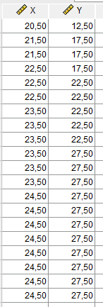

Запуск кореляційного аналізу
Переходимо до меню: Analyze → Correlate → Bivariate.
У діалоговому вікні переносимо обидві змінні (X та Y) у праве поле “Variables”. У розділі “Correlation Coefficients” залишаємо лише галочку на “Pearson”. Підтверджуємо натисканням кнопки OK.
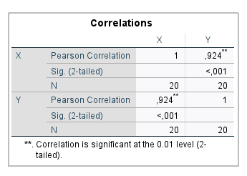

Аналіз результатів
У вікні результатів бачимо таблицю з коефіцієнтом кореляції. Значення коефіцієнта між змінними X і Y становить 0,924. Це свідчить про сильний позитивний зв’язок між величинами. Також p-значення (Sig. 2-tailed) становить < 0.01, що вказує на статистичну значущість зв’язку на рівні довіри 99%.

Висновок
Між основними фондами підприємств та річним обсягом виробництва існує сильний позитивний зв’язок. Отриманий коефіцієнт кореляції Пірсона дорівнює 0,924, що підтверджує високий ступінь лінійної залежності між змінними. Значення p < 0.01 свідчить про статистичну значущість результату.

Індивідуальне завдання
Варіант 5
В таблиці 5.1 наведено дані про рівень витрат X (%) та річний дохід Y (млн. грн.) 50-ти великих магазинів. Визначити тісноту зв’язку між означеними факторами
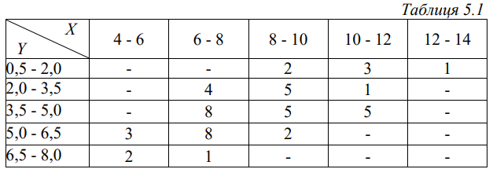

Хід роботи
На першому етапі я перетворив таблицю у формат, придатний для введення в SPSS. Увів ці дані у SPSS вручну у вигляді трьох змінних: X, Y, Freq.
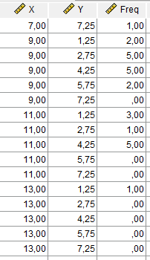
Далі я увімкнув зважування випадків через меню Data → Weight Cases, вибравши змінну Freq як вагу.
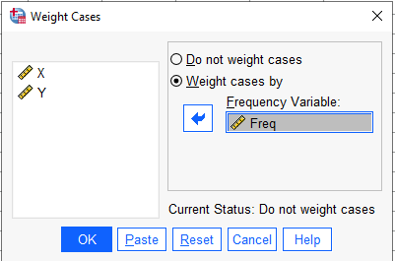
Після цього перейшов до виконання самого аналізу. У меню Аналіз → Кореляція → Парна я додав змінні X та Y, залишивши галочку тільки навпроти коефіцієнта Пірсона, і натиснув OK.
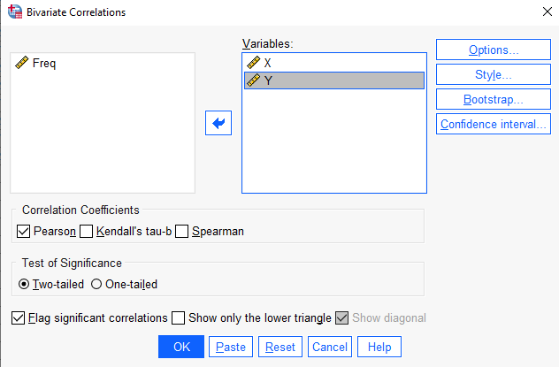
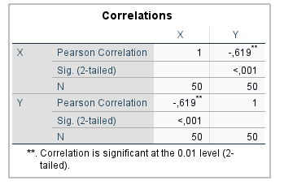

Результати

Після виконання обчислень у SPSS я отримав значення коефіцієнта кореляції Пірсона: –0.619, а значення p-рівня — 0.01. Це означає, що між рівнем витрат та річним доходом магазинів існує статистично значущий зв'язок, але зворотний (негативний).

Висновок
На основі отриманого коефіцієнта кореляції Пірсона (–0.619) я встановив, що між рівнем витрат (X) та річним доходом (Y) великих магазинів спостерігається достатньо тісний обернений зв’язок. Інакше кажучи, зі зростанням рівня витрат дохід має тенденцію до зниження. Оскільки p-рівень значущості менше 0.01, цей зв'язок є статистично значущим на високому рівні довіри.

